МИНОБРНАУКИ РОССИИ

Федеральное государственное бюджетное общеобразовательное учреждение высшего образования

«Ижевский государственный технический университет имени М.Т. Калашникова»

Кафедра «Программное обеспечение»

ОТЧЕТ

по заданию 1

по дисциплине «Теория автоматов и формальных языков»

Выполнил: студент группы Б04-191-3 Р.А. Гумметов

Принял: д.т.н., профессор М.А. Сенилов

Ижевск 2020

№1

Таблица 1

|  |  |  |  |  |  |  |  |  |  |  |  |  |  |  |  |  |  |  |
| --- | --- | --- | --- | --- | --- | --- | --- | --- | --- | --- | --- | --- | --- | --- | --- | --- | --- | --- |
| ci | c1 | c2 | c3 | c4 | c5 | c6 | c7 | c8 | c9 | c10 | c11 | c12 | c13 | c14 | c15 | c16 | c17 | c18 |
| si | Г | У | М | М | Е | Т | О | В | _ | Р | У | С | Т | А | М | _ | А | Л |
| xi | X4 | X7 | X3 | X3 | X6 | X5 | X4 | x2 | x5 | X0 | X7 | X4 | x5 | X1 | x3 | x5 | X1 | x7 |

Таблица 2

|  |  |  |  |  |  |  |  |  |  |  |  |  |  |  |  |
| --- | --- | --- | --- | --- | --- | --- | --- | --- | --- | --- | --- | --- | --- | --- | --- |
| А | Б | В | Г | Д | Е | Ж | З | И | Й | К | Л | М | Н | О | П |
| x1 | x5 | x2 | x4 | x6 | x6 | x4 | x3 | x3 | x0 | x7 | x0 | x3 | x7 | x4 | x5 |
| P | С | Т | У | Ф | Х | Ц | Ч | Ш | Щ | Ь | Ы | Э | Ю | Я | _ |
| x0 | x4 | x5 | x7 | x2 | x5 | x1 | x2 | x2 | x0 | x6 | x1 | x1 | x3 | x7 | x5 |

Наконец, задана формальная грамматика: G=<Vt, Vn, S, R>, где Vt={c1, c2, c3, … , c18} – терминальный словарь; Vn={S, A, B, C, D, E, F} – нетерминальный словарь; S∈Vn – начальный символ грамматики; R – множество правил вывода, которые имеют следующий вид:

S→x4 x7 x3 A; S → x4 x3 x6 B; S → x5; S → s7 F;

A → x2 D; A → x5; B → x2 E; B → x5; C → x2 E; C → x5;

D → x0 S; D → x7; E → x0 S; E → x7;

F → x4 x5 x1 x3; F → x5 x5 x1 x3; F → x1 x7 x3;

G'=<V't, V'n, S, R'>, где V't={x0, …, x7} – новый терминальный словарь; V'n=Vn; R' – множество правил вывода, получаемых из заданных заменой символов из алфавита Vt символами из алфавита V't в соответствии с таблицей 1. В данном примере они имеют вид:

S→x4 x7 x3 A | x4 x3 x6 B | x5 C | s7 F;

A → x2 D | x5;

B → x2 E | x5;

C → x2 E | x5;

D → x0 S | x7;

E → x0 S | x7;

F → x4 x5 x1 x3 | x5 x5 x1 x3 | x1 x7 x3;

№2

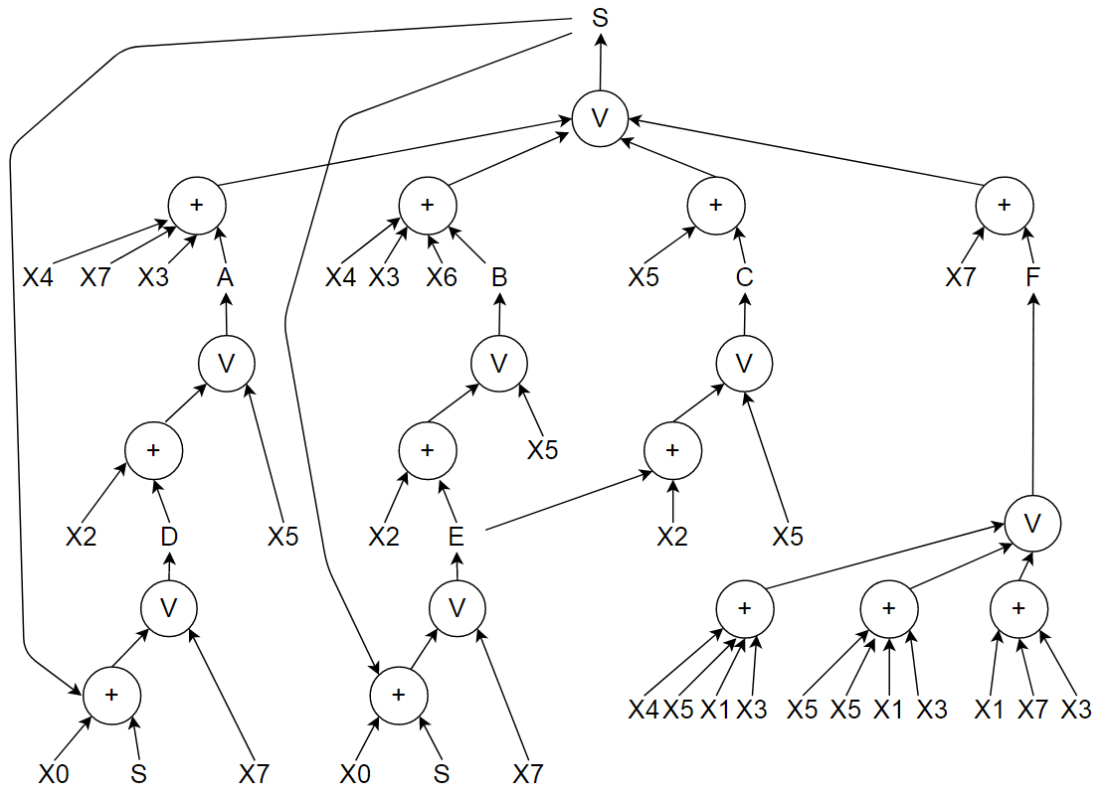

Рис. 1 - Граф-грамматики